主页—战利品

1. 主页：

* 点击战利品进入战利品分页
* 显示玩家已获得的奖品
* 没有奖品则在空页面中间显示【您还未获得任何奖品】
* 显示奖品图片，奖品名称，奖品价值，兑换按钮
* 奖品由价值从高到低排列
* 点击兑换则弹出相应提货窗口

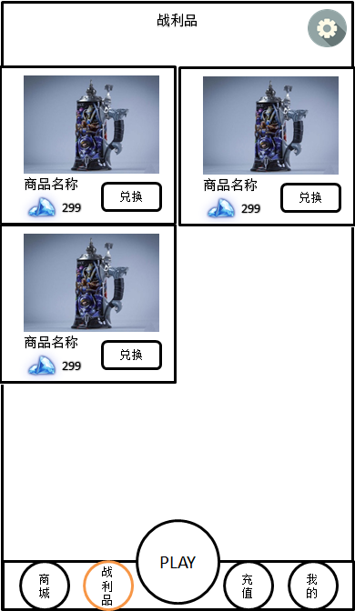

* 兑换窗口
* 点击兑换弹出兑换窗口，显示信息：商品图片，商品名称，运费，配送地址，商品简介，兑换按钮，关闭按钮
* 点击配送地址弹出设置界面可以重新填写配送地址

配送地址只保存一个

* 点击兑换成功后扣除战利品中相应商品关闭弹窗商品直接发出订单

兑换成功显示提示【兑换成功】

兑换失败显示提示【兑换失败】

